CHAPITRE : Les libertés et les droits de la personne

Liberté de conscience : la liberté de penser ce que l’on veut, en particulier en matière religieuse.
Liberté d’expression : le droit d’exprimer publiquement ses idées (dans les médias : journaux, radio, internet...)
Libertés politiques : la liberté pour un peuple de choisir les personnes qui gouvernent, la façon d’être gouvernés et les lois
Liberté de circulation : c’est le droit pour tout individu de se déplacer librement dans un pays, de quitter celui-ci et d'y revenir.
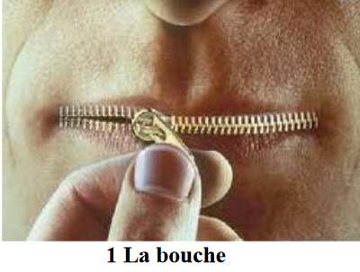
Exercice 1 :
- Décrivez cette photographie :
………………………………………………………………………………………..
………………………………………………………………………………………..
- De quelle liberté est-il question ici ?
………………………………………………………………………………………..
………………………………………………………………………………………..
- Quel message délivre la photo ?
………………………………………………………………………………………..
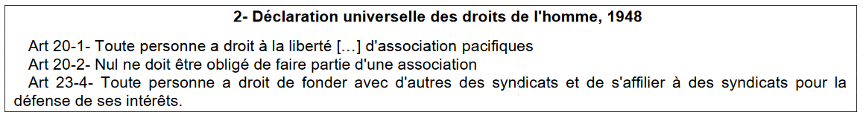
………………………………………………………………………………………..
Exercice 2 :
- Quelles libertés collectives garantit l'article 20-1 ? …………………………………………………………………………………
- A quelle liberté l'article 23-4 se rapporte t'il ?.......................................................................................................................................

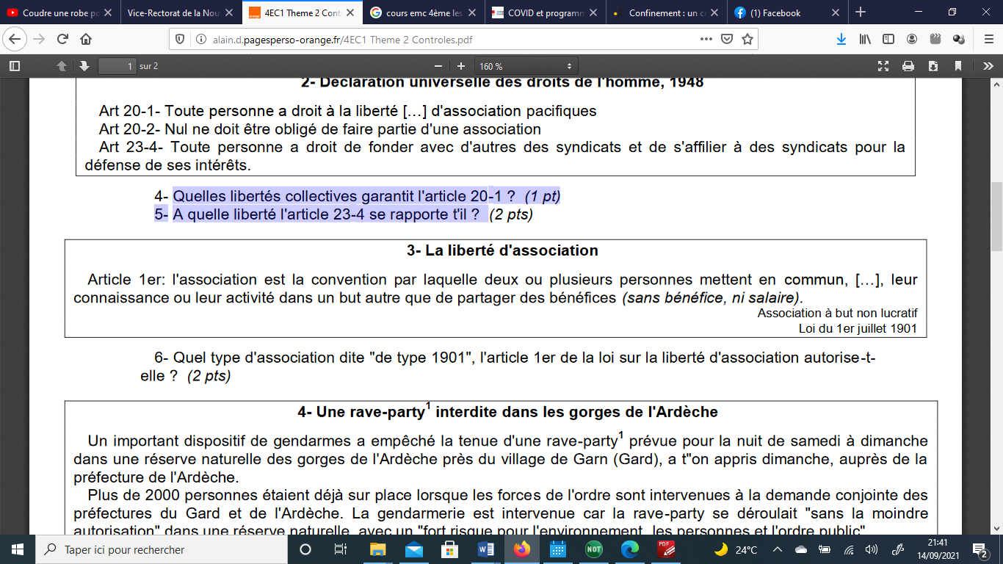
Exercice 3 :

- Quel type d'association dite "de type 1901", l'article 1er de la loi sur la liberté d'association autorise-t-elle ? …………………….

Exercice 4 :
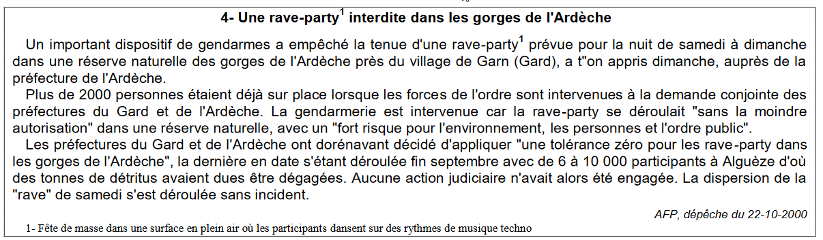
- Au nom de quelles libertés, les participants de la rave-party, entendent-ils participer à une telle fête ?
……………………………………………………………………………………………………………………………….……………..
……………………………………………………………………………………………………………………………………………..

- Qui a empêché la tenue de la rave ? ………………………………………………………………………………………………………..
……………………………………………………………………………………………………………………………………….……..

- Pour quelles raisons ?
……………………………………………………………………………………………………………………………….……………..
……………………………………………………………………………………………………………………………………………..

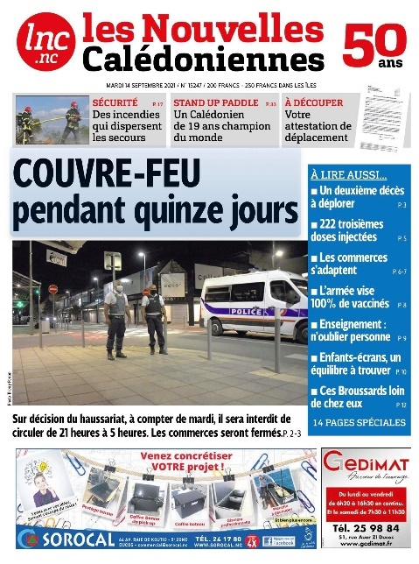
Droit à la sécurité et liberté peuvent entrer en tension

Fondements des libertés individuelles et collectives comme des tensions entre les libertés.

Répondez aux questions :

- Donner la nature du document : ……………………………………

- De quand date-t-il ? ……………………………………………..

- Réécrire le titre qui est à la une : …………………………………..
Source : Journal quotidien. Les Nouvelle-Calédoniennes,
Mardi 14 Septembre 2021

- Compte tenu de la situation sanitaire actuelle du pays pourquoi le haussariat a-t-il pris cette décision ? ………………………………………………………………………

Qu’est-ce que l’état d’urgence ? C’est une situation spéciale, une période pendant laquelle les pouvoirs du gouvernement et des policiers sont plus importants que d’habitude. Ce ne sont pas les mêmes règles de vie qui s’appliquent dans le pays. L’état d’urgence est activé quand le gouvernement pense que le Pays est en danger.

Un couvre-feu : Ça veut dire que la population n’a pas le droit de circuler dans la rue à certaines heures (souvent le soir et la nuit).
Le Président de la République,
Sur le rapport du ministre des solidarités et de la santé,
[…]Considérant que plusieurs cas de covid-19 ont été détectés en Nouvelle-Calédonie au cours des derniers jours chez des personnes n'ayant pas voyagé en dehors de ce territoire au cours des dernières semaines et ne présentant pas de liens entre elles ; que, compte tenu de la très grande contagiosité de certaines des souches du virus SARS-CoV-2 en circulation, […] une telle situation constitue une catastrophe sanitaire mettant en péril, par sa nature et sa gravité, la santé de la population, justifiant que l'état d'urgence sanitaire y soit déclaré, afin que les mesures strictement proportionnées […] puissent être prises ;
Le conseil des ministres entendu ;
Vu l'urgence,
Décrète :
Article 1 : L'état d'urgence sanitaire est déclaré sur le territoire de la Nouvelle-Calédonie à compter du 9 septembre 2021 à 0 heure.
Source : JORF Décret n° 2021-1161 du 8 septembre 2021 déclarant l'état d'urgence sanitaire en Nouvelle-Calédonie ; site : https://www.legifrance.gouv.fr/jorf/id/JORF
- Donner la nature du document : …………………………………………………………………………….
- La source et la date : ………………………………………………………………………………………….
- En associant les deux documents, Avons-nous le droit de faire ce que bon nous semble ? Pourquoi ? ……………………………………………………………………………………………………………….
………………………………………………………………………………………………………………..
- Citer des libertés qui te sont interdites à l’heure actuelle :
……………………………………………………………………………………………………………….
………………………………………………………………………………………………………………..

- Le haussariat représente l’Etat, quel est son devoir vis-à-vis de la population calédonienne ?
…………………………………………………………………………………………………………………
…………………………………………………………………………………………………………………
- ( Facultatif ) Rédaction : dans un paragraphe de 5 à 8 lignes explique à un camarade de classe pourquoi les libertés fondamentales sont réduites pendant ce temps de confinement et pourquoi les décisions prises par le Gouvernement et le haussariat de Nouvelle-Calédonie doivent être respectées.
……………………………………………………………………………………………………………….
………………………………………………………………………………………………………………..
……………………………………………………………………………………………………………….
………………………………………………………………………………………………………………..
……………………………………………………………………………………………………………….

